1-Schreib die Oberbegriffe!(Başlıklarıuygunisimlereyerleştirin 12P)
die Eltern / die Großeltern/die Geschwister/ die Kinder
1. die Großmutter/der Großvater:
2. die Mutter/Der Vater:
3. die Tochter/der Sohn:
4. die Schwester/Der Bruder:
2- Ordne die Wörter in die Tabelle ein!(Aileüyelerinierkek(der) bayan(die) olarakyerleştirin(12 P )
Cousin – Vater – Schwester – Mutter – Tante – Onkel – Bruder – Cousine – Sohn – Tochter – Großvater – Großmutter
DER
1……………………….….. 2………………..…………. 3………………..…………. 4………………..…………. 5…………………………… 6……………………..…….
DIE
1……………………….….. 2………………..…………. 3………………..…………. 4………………..…………. 5…………………………… 6……………………..…….
3-Ergänze die Possessivpronomen! (Verilenzamirleriuygunşekildeyerleştirin15p)
(Ihr-sein-unser-dein-mein)
a) ........................... Mutter heißtAyşe. (Sie)
b) ........................... Vater heißt Tom. (er)
c) ........................... Schwester heißt Arzu. (ich)
d) ........................... Bruder ist 40 Jahre alt. (du)
e) ........................... Eltern heißen Sandra und Hans. (wir)
4- Schreibe die Zahlen in Wörter!(Sayılarıyazınız 18p)

20...................................... 53 .....................................

33 ...................................... 26 ....................................
.
41 ...................................... 100....................................

5-Antworten Sie die Fragen!(Sorularıcevaplandırınız( 9 P )
1.Wie heißt deine Mutter?_______________________________

2.Wie alt ist dein Vater?__________________________________

3-Was ist dein Vater von Beruf? _______________________________________________

6-Beschreibe die Personen! (Resmiverilensıfatlarlatasvirediniz( 12p)
(das Gesicht – die Lippen – die Haare – die Augen)
Adjektive(Sıfatlar):– schwarz – grau –blond – kurz –glatt- lockig – lang– schlank – groß- klein – vollschlank – spitz – schmal – voll –oval – grün – braun -eckig
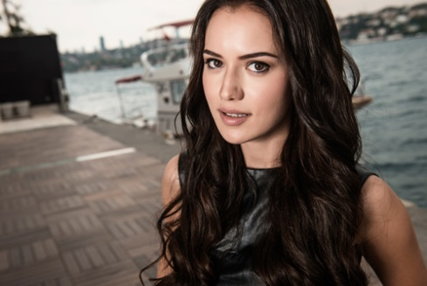
1-____________________________________________________________________________3p
2-_______________________________________ _____________________________________ 3p
3-_____________________________________________________________________________ 3p
4-_____________________________________________________________________________3p
7-Ergänze die Tabelle mit Berufe!(Boşbırakılanmesleklericinsiyeteuygundoldurunuz 10p)
Frauen | Männer
Pilotin
 | Lehrer
Arbeiterin
 | Ingenieur
Ärztin
8)Ordnen Sie die Satzteile. Verilenlerlecümlekurunuz. (4x3=12 Punkte.)
1.Traumberuf /Lehrerin / ist /mein/. …………………………………………………………………………..
2.Vater / im / dein / arbeitet / Büro/.………………………………………………………………………………
3. habe / einen / ich / Schwester / und / eine / Bruder/. ……………………………………………………………………
4.Grossvater / ist / Rentner / mein /. ……………………………………………………………………………….
Deutschlehrer

